На Чернігівщині співробітники СБУ викрили на хабарі завідуючу відділом райвійськкомату

Співробітники Служби безпеки України викрили на хабарі завідуючу відділу військового обліку військкомату одного з районів Чернігівської області.
Правоохоронці встановили, що держслужбовець налагодила злочинну схему вимагання неправомірної вигоди з військовозобов’язаних за зняття з військового обліку та подальшого звільнення від військової служби.
Оперативники спецслужби затримали зловмисницю неподалік військкомату під час одержання чергового хабара у розмірі двісті доларів США.
У рамках відкритого кримінального провадження за ч. 3 ст. 368 Кримінального кодексу України тривають невідкладні слідчі дії. Встановлюються інші особи, причетні до корупційної схеми.
Операція з викриття протиправних дій держслужбовця проводилася спільно з працівниками управління захисту економіки Головного управління національної поліції під процесуальним керівництвом військової прокуратури.


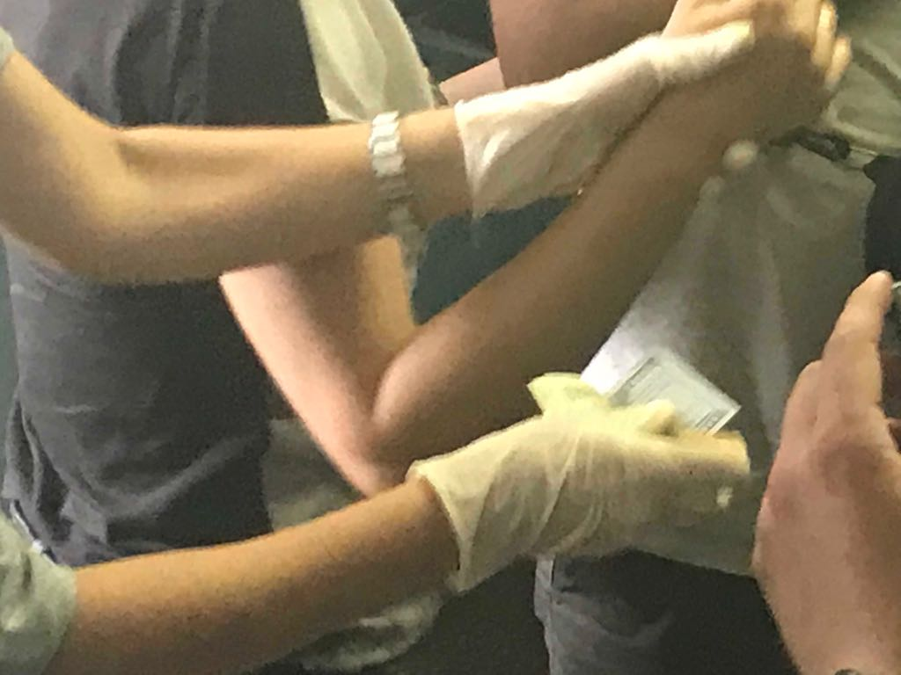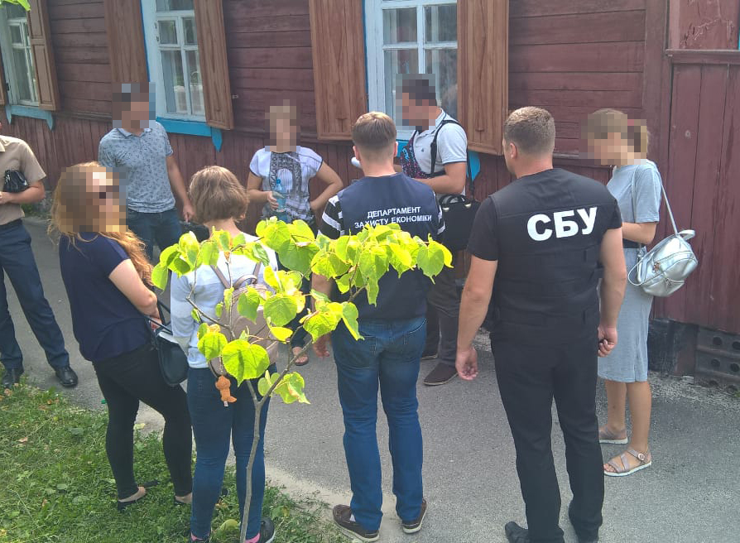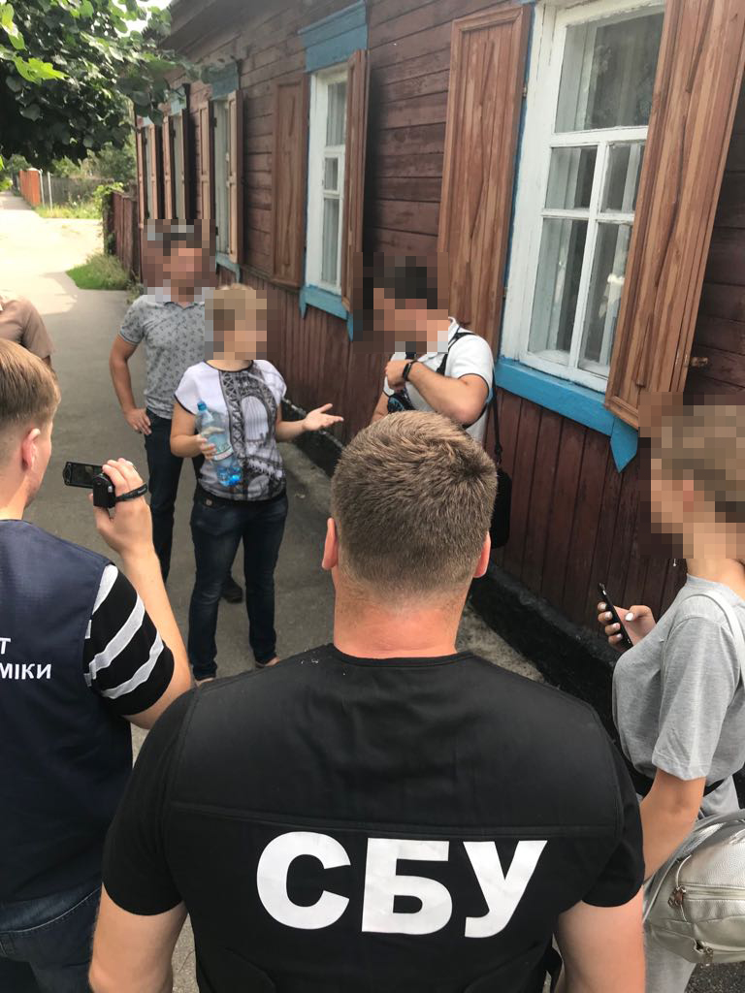

Прес-центр СБ України

